桃園市桃園區莊敬國小113學年度社團課程計畫表

- 社團名稱：趣味烘焙料理社
- 社團活動時間：
1.每週三15:40~17:10
- 活動場地（請塡1，2，3順序，如有衝堂，將以二、三意願協調）：
請勾選：一般教室、電腦教室、□音樂教室（一）、自然科教室
棟穿堂 、體育場、地下室、其他：
- 社團成立宗旨：
動動小手、捏捏麵糰、翻轉美食、回味無窮、開心玩手作
自己吃自己做，透過玩麵粉，玩出美味無限的點心，自己動手最開心。天然、健康、美味，無防腐劑、無添加物、天然ㄟ尚好。
- 招生資格：
- 2-6 年級學生

- 預計招生人數： 24 人
七、授課教師：徐素華
每堂課自備保鮮盒將成品帶回

桃園市桃園區莊敬國小113學年度社團課程計畫表
八、課程大綱：（上學期）
週次 | 主題 | 內容與課程形式說明
一 | 蘋果司康 | 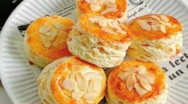  蘋果、奶油、白糖、檸檬汁  低筋麵粉、泡打粉、牛奶 杏仁片
二 | 蛋黃酥 | 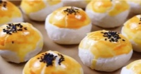  中筋麵粉 糖粉 酥油 鹽  低筋麵粉 鹹蛋黃 烏豆沙
三 | 水果披薩 | 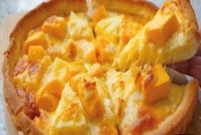  中筋麵粉 酵母  鹽 糖牛奶 油  起士、鳳梨、芒果 當季水果
四 | 香草蛋奶油麵包 | 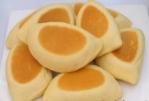  牛奶 黃油 蛋 糖  玉米粉 香草  高筋麵粉 速溶酵母
五 | 法式瑪德蓮 | 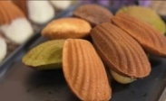  無鹽奶油 /低筋麵粉  雞蛋 泡打粉 香草精  柑橘皮 鹽巴 二號砂糖 蜂蜜
六 | 水果冰粽 | 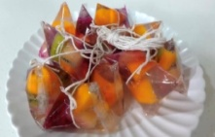  山粉圓 果凍粉 白砂糖 檸檬汁  火龍果 芒果  奇異果、鳳梨 當季水果
七 | 燕麥餅乾 | 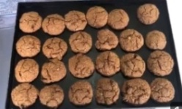  細燕麥片 低筋麵粉  葡萄乾 蛋 小蘇打粉 黑糖  白糖 奶油
八 | 雪Q餅 | 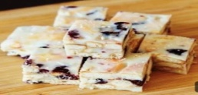  無鹽奶油 白棉花糖  奇福餅乾 蔓越梅乾 奶粉
九 | 橘子果凍 | 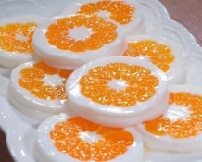  橘子 牛奶 糖 白涼粉
十 | 燒麻糬 | 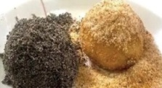  糯米粉 二砂糖  沙拉油 椰絲糖粉、芝麻糖粉
十一 | 水果抱抱卷 | 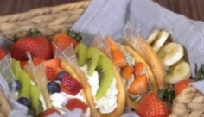  雞蛋 牛奶 沙拉油 低筋麵粉 二號砂糖  蜂蜜 香草  鮮奶油 抹茶粉 當季水果
十二 | 椰子酥 | 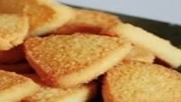  無鹽黄油 糖粉  蛋 低筋麵粉  杏仁粉 椰蓉
十三 | 糖葫蘆 | 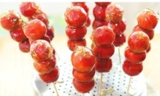  白砂糖 小番茄  奇異果 各種水果  台灣古早味小吃，光看都覺得牙齒有點黏黏的～  還有脆脆的感覺～～酸酸甜甜特開胃～～
十四 | 黑糖發糕 | 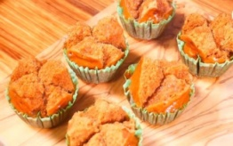  過年必備的招財糕點-黑糖發糕，  超好吃很像蛋糕的口感，  讓大家今年一路發發發  低筋麵粉 牛奶  黑糖 泡打粉
桃園市桃園區莊敬國小113學年度社團課程計畫表
八、課程大綱：（下學期）
週次 | 主題 | 內容與課程形式說明
一 | 抹茶鬆餅 | 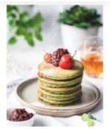  低筋麵粉 抹茶粉  泡打粉 砂糖 鹽 蛋 全脂牛奶
二 | 牛扎糖蘇打夾心餅 | 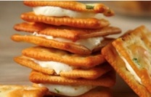  棉花糖 無鹽奶油  全脂奶粉 鹽 青蔥餅乾
三 | 黑糖糕 | 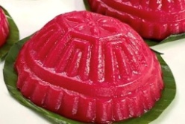  黑糖 中筋麵粉  日本太白粉 泡打粉
四 | 超酥脆奶油曲奇餅乾 | 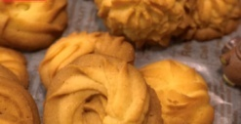  酵奶油 糖粉 牛奶 蛋 低筋麵粉  香草精 鹽
五 | 紅龜糕 | 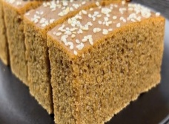  綠豆片 細砂糖 鹽  植物油 馬鈴薯 糯米粉 在來米粉
六 | 烤甜甜圈 | 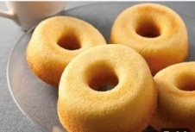  雞蛋 奶油  動物性鮮奶油  糖 軟化奶油 泡打粉 杏仁粉 低筋麵粉
七 | 蒸班蘭香糕 | 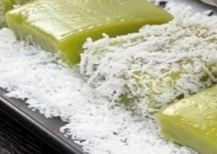  糯米粉 澄麵粉 蕃薯粉  鹽 斑蘭精華 椰奶  細砂糖 白耶絲
八 | 香蕉磅蛋糕 | 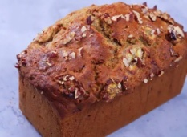  成品香甜不膩，柔軟濕潤，非常適合亞洲人口味。  香蕉 红糖 橄欖油 雞蛋  全麥麵粉 泡打粉 蘇打粉  牛奶 核桃仁 蔓越莓干或葡萄干
九 | 驢打滾 | 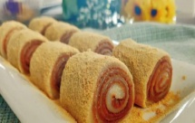  糯米粉 在來米粉  砂糖 植物油  烏豆沙 黃豆粉
十 | 糯米燒賣 | 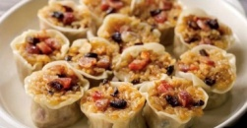  長糯米  香菇(乾、濕）洋蔥  玉米粒 香腸 水餃皮
十一 | 日式原味蛋糕卷 | 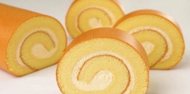  玉米油 牛奶 低筋麵粉  蛋 鹽 檸檬汁 砂糖 淡忌廉  糖粉
十二 | 香甜酥脆-貓舌頭餅乾 | 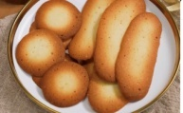  無鹽奶油  蛋白 低筋麵粉 白砂糖  鹽 香草籽醬 /檸檬皮
十三 | 艾草啵啵艾草凍 | 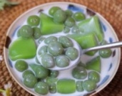  艾草 木薯粉  糯米粉 牛奶 吉利丁粉
十四 | 奶油空心餅 | 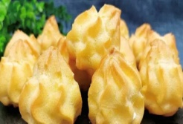  油脂 沙拉油  高筋麵粉 雞蛋 奶粉  牛奶 砂糖 玉米澱粉
※如欲開設多班，請分別填寫申請表。
※請以一整學年28週次為計畫，上學期14週次、下學期14週次。
申請人： 徐素華

